NARAVNA KOPALIŠČA OB PISATELJSKI PEŠPOTI PO SLOVENIJI

|  |  |  |
| --- | --- | --- |
|  |  |  |
|  |  |  |
|  |  |  |

|  |  |  |
| --- | --- | --- |
|  |  |  |

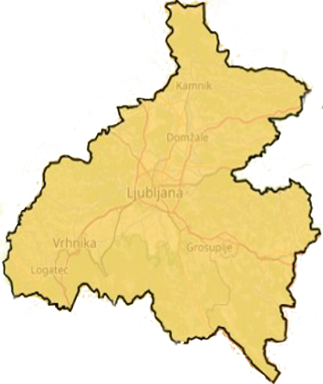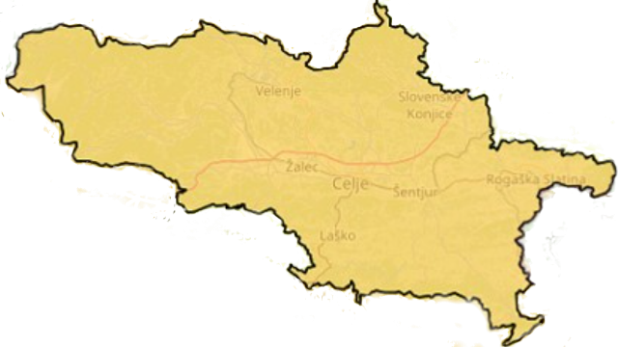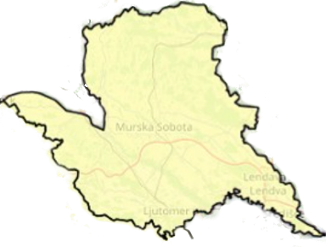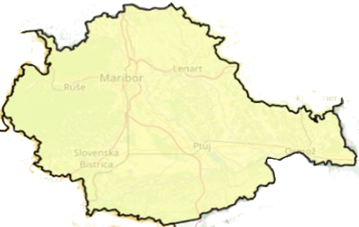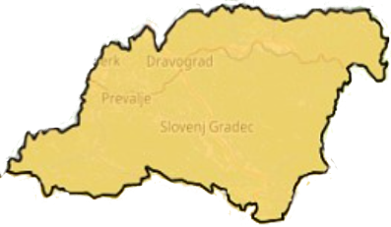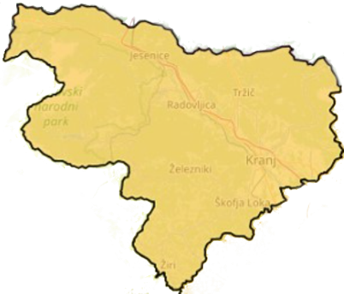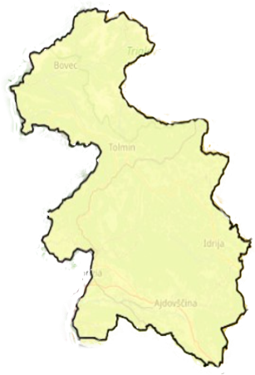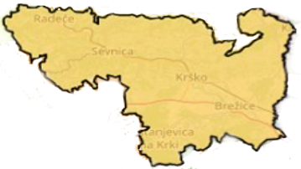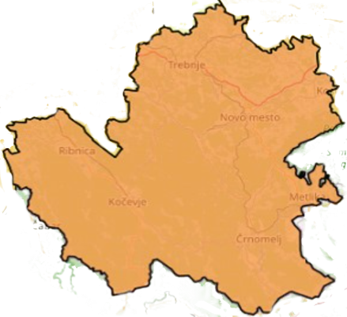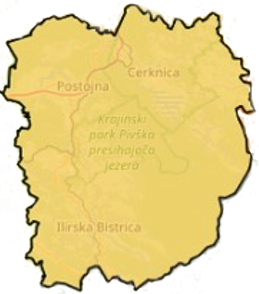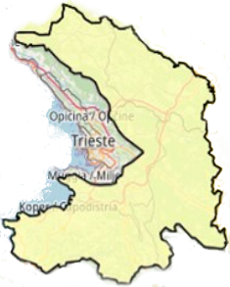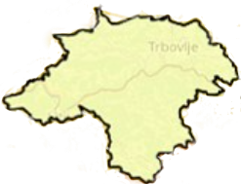

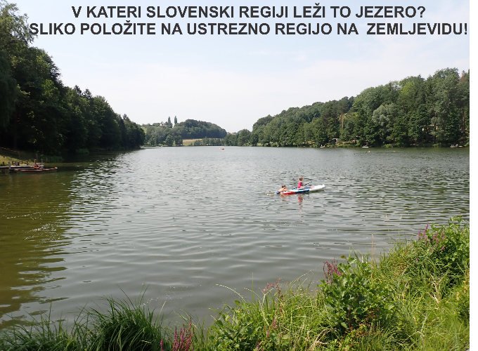

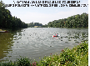

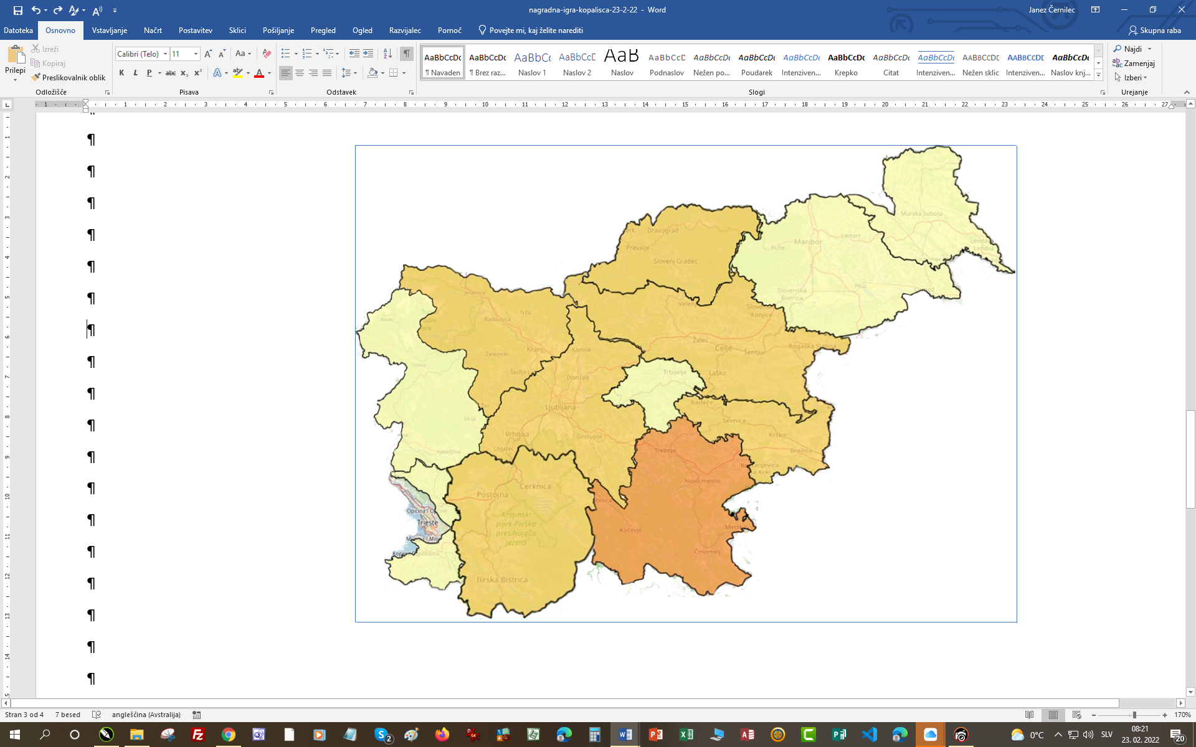

**ZASAVJE**



**POMURJE**



**GORIŠKA**

**REGIJA**





 **POSAVJE**

**NOTRANJSKO-**

**KOROŠKA PRIMORSKA**

**REGIJA SAVINJSKA REGIJA**







**PODRAVJE**

 **OB**= **ALNO**

**KRAŠKA**  **OSREDNJE-**

**GORENJSKA SLOVENSKA JUBOVZHODNA**

**REGIJA SLOVENIJA**